《数据挖掘》探索性实验报告
实验项目3：游览路线的层级结构挖掘

一、实验目的
本实验面向程序性文本（景区游览指南/游客游记），完成三项任务：①分析官方推荐路线的文本描述模式，设计解析规则，将每条路线转换为统一的结构化表示（含步骤序号、时间、景点POI、活动等字段）；②基于解析结果构建以时间（上午/中午/下午）为维度的游览层级结构；③选取同一景区的官方推荐路线与游客游记中隐含的实际路线，在景点覆盖度、顺序一致性、时间分配等维度进行量化对比，并分析差异原因。

二、实验环境与依赖
Python 3.13；主要依赖：requests、beautifulsoup4、lxml（爬虫与网页解析），pandas、pyarrow（读取教师数据集 parquet），matplotlib（可视化）。完整依赖见 requirements.txt。运行入口：python run.py。

三、数据采集与数据集
本实验采用两路采集 + 官方导览整理样本，三类数据互补：
数据来源 | 采集方式 | 说明
爬虫采集 | requests+BeautifulSoup | 实际抓取故宫博物院官网(dpm.org.cn)等页面，获得开放时间08:30-17:00、周一闭馆、参观须知等官方信息
教师数据集 | modelscope BAAI/IndustryCorpus2 | 住宿餐饮酒店中文语料，28431行中按旅游关键词命中10422行，抽样40条旅游叙述语料
官方路线样本 | 依据官网导览整理 | 覆盖箭头链路/编号列表/时间分段三种描述格式，对应故宫、颐和园、西湖三个景区
说明：马蜂窝等社区站存在反爬（返回202验证页），故爬虫以可稳定访问的官方站点为主；教师数据集为行业通用网页语料，本实验仅抽取其中与景区游览相关的片段作为游客叙述补充。

四、官方路线的描述模式分析与结构化解析

4.1 三种典型描述模式
模式 | 特征 | 本实验样本
箭头链路 arrow_chain | 用 → 串联景点：午门 → 太和殿 → … | 故宫中轴线一日游
编号列表 numbered | 用 1. 2. 3. 罗列：1.仁寿殿；2.玉澜堂… | 颐和园东宫门路线
时间分段 time_segmented | 按 上午…中午…下午… 叙述 | 西湖环湖一日游

4.2 解析规则
(1) 格式识别：优先识别编号列表（避免括号内“邀月门→排云门”被误判为箭头链路），其次识别箭头链路，最后识别时间分段。
(2) 步骤抽取：箭头链路按 → 切分；编号列表用正则 (\d+)[.、] 提取；时间分段按 上午/中午/下午/傍晚 锚点切分后再抽取“从X、经Y、至Z、登W”等景点。
(3) 字段统一：每步输出 step_no（序号）、time_period（时段）、spot（景点POI，归一化后）、activity（活动动词）、raw_segment（原始片段）。

4.3 名称归一化
建立别名/俗称→规范名映射表，如 午门→午门(入口)、北门→神武门(出口)、苏堤南段→苏堤；并剥离景点名尾部粘连的活动词（出发/出园/步行至/看日落等），解决“北宫门出园”“白堤步行至孤山”这类粘连问题。

4.4 解析结果
【故宫】声明格式=arrow_chain，识别格式=arrow_chain，共9步
序号 | 时段 | 景点POI | 活动
1 | 上午 | 午门(入口) | 参观
2 | 上午 | 太和殿 | 参观
3 | 上午 | 中和殿 | 参观
4 | 上午 | 保和殿 | 参观
5 | 上午 | 乾清宫 | 参观
6 | 上午 | 交泰殿 | 参观
7 | 上午 | 坤宁宫 | 参观
8 | 上午 | 御花园 | 参观
9 | 上午 | 神武门(出口) | 参观
【颐和园】声明格式=numbered，识别格式=numbered，共8步
序号 | 时段 | 景点POI | 活动
1 | 上午 | 仁寿殿 | 参观
2 | 上午 | 玉澜堂 | 参观
3 | 上午 | 乐寿堂 | 参观
4 | 上午 | 长廊 | 参观
5 | 上午 | 排云殿 | 参观
6 | 上午 | 佛香阁 | 参观
7 | 上午 | 苏州街 | 参观
8 | 上午 | 北宫门(出口) | 出园
【西湖】声明格式=time_segmented，识别格式=time_segmented，共8步
序号 | 时段 | 景点POI | 活动
1 | 上午 | 断桥 | 步行
2 | 上午 | 白堤 | 步行
3 | 上午 | 孤山 | 步行
4 | 下午 | 曲院风荷 | 乘船
5 | 下午 | 西湖 | 乘船
6 | 下午 | 三潭印月 | 乘船
7 | 下午 | 苏堤 | 乘船
8 | 下午 | 雷峰塔 | 登

五、时间维度层级结构构建
在原文中定位时段锚点（上午/中午/下午/傍晚）的字符位置，把有序景点按位置归入对应时段。针对“先列景点、句尾才说明时间安排”的箭头链路/编号列表，采用比例分配策略：按时段数量把有序景点切分到上午/中午/下午，使层级结构与文本时间叙述一致。
【故宫】
[上午] 3站：午门(入口) → 太和殿 → 中和殿
[中午] 3站：保和殿 → 乾清宫 → 交泰殿
[下午] 3站：坤宁宫 → 御花园 → 神武门(出口)
【颐和园】
[上午] 3站：仁寿殿 → 玉澜堂 → 乐寿堂
[中午] 2站：长廊 → 排云殿
[下午] 3站：佛香阁 → 苏州街 → 北宫门(出口)
【西湖】
[上午] 4站：断桥 → 白堤 → 孤山 → 西湖
[下午] 4站：曲院风荷 → 三潭印月 → 苏堤 → 雷峰塔
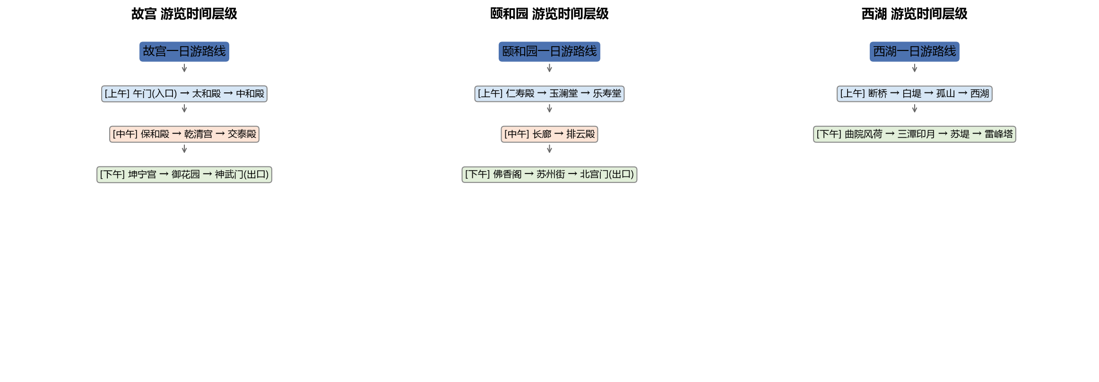
图1 三个景区的游览时间层级结构

六、官方路线与游客实际路线对比
以故宫为例，从一篇带爸妈游览的游记文本中按出现顺序抽取游客实际POI序列，与官方路线对比。
官方路线（9站）：午门(入口) → 太和殿 → 中和殿 → 保和殿 → 乾清宫 → 交泰殿 → 坤宁宫 → 御花园 → 神武门(出口)
游客实际路线（8站）：午门(入口) → 太和殿 → 中和殿 → 保和殿 → 乾清宫 → 坤宁宫 → 御花园 → 神武门(出口)
对比维度 | 数值 | 说明
景点覆盖度 | 88.9% | 游客走到的官方景点占官方总数比例
顺序一致性(LCS) | 100.0% | 最长公共子序列占比，衡量顺序吻合度
游客遗漏景点 | 交泰殿 | 游客未停留的官方景点
时间分配(上/中/下) | 官方[3, 3, 3] vs 游客[3, 2, 3] | 中午时段游客少停一站
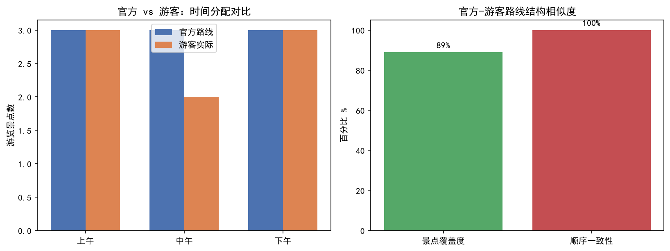
图2 官方路线与游客实际路线对比

6.1 差异原因分析
(1) 覆盖度：游客带爸妈出行，在交泰殿这类“人多、无特别看点”的小殿直接穿过，未停留，故遗漏1个景点；官方路线追求覆盖完整而游客更重体验。
(2) 顺序一致性：游客严格沿中轴线自午门至神武门单向游览，顺序与官方完全一致(LCS=100%)，说明官方路线的动线设计符合游客实际习惯。
(3) 时间分配：游客中午在冰窖餐厅用餐休息，压缩了中午段停留景点数([3,2,3])，并在御花园（下午）因拍照停留更久——体现出“停留时长”上官方与游客的差异，官方按站点均分，游客按兴趣和体力弹性分配。

七、名称归一化、噪声处理与稳健性
· 简称/全称：午门=南门=入口，北门=神武门=出口，已统一映射；
· 粘连处理：剥离“出发/出园/步行至/看日落”等尾部动词；
· 过对齐风险：映射表仅覆盖已知景点，未命中词保留原文，避免误合并；
· 局限：纯规则解析对自由句式（如“先逛了太和殿，又绕去御花园”）的鲁棒性有限，时间比例分配是启发式近似，后续可结合LLM做语义解析。

八、可复现性说明
运行：pip install -r requirements.txt 后执行 python run.py。
输入：data/processed/scenic_dataset.json（统一数据集）。
输出：output/structured_routes.json（结构化步骤）、time_hierarchy.json（时间层级）、route_compare.json（对比指标）；figures/ 下两张可视化图。
关键中间结果：crawler/scenic_crawler.py 输出 data/raw/crawled_pages.json；load_industrycorpus.py 输出 data/processed/industrycorpus_tourism_sample.json。

